КОНКУРС КОШЕК

8 августа во Дворец культуры города Ардатов спешили любители четвероногих, точнее сказать, поклонники кошек и котов, фанаты самых пушистых и ласковых друзей на конкурсную программу «Мяу - шоу 2019».
Зрителей приветствовали сама хозяйка – кошка и кот Василий. Они познакомили всех присутствующих с участниками и конкурсантами этого удивительно доброго, позитивного мероприятия, рассказали об условиях конкурса и заданиях.
Участниками конкурса были дети, некоторым из них помогали взрослые. Самой юной участнице Еве Прососовой всего 2 года, ей помогала бабушка Любовь Владимировна. Вместе они выносили своего котика Лёву и рассказывали смешные истории из его жизни. В номинации «СмехоМурр» именно ему жюри отдали своё предпочтение.
А Ваня Чигиров показал сразу двух кошечек: Нюшу и Маню. Они стали победителями в номинации «Самые пушистые».
В конкурсе «Обжорка» одержал победу кот Филя, его хозяйка Алёна Елисеева.
В номинации «Само очарование» первой стала кошечка Маня Валерии Вовасовой.
Кот Тоша, Дашеньки Маланичевой, стал победителем в конкурсе «ГлаМурр», демонстрировал кошачью моду под шквал аплодисментов.
Победителем в городском конкурсе для детей «Мяу-шоу 2019» стал кот Флатозар Софьи Яськиной, который получил титул «Эксклюзив Ардатова». Это самый спокойный кот, вёл себя сдержанно, хотя волнение присутствовало.
В фотоконкурсе «Пушистая энергия» победителем стала Ксения Данилова и кот Басти.
Конкурс был посвящён Всероссийскому дню кошек, в фойе зала разместилась фотозона для фотосессий, желающие могли посмотреть мастер-класс по аквагриму и даже попробовать на себе, который демонстрировала Дарья Суина. Отдельное спасибо воспитанникам детского сада «Улыбка», её музыкальному руководителю Наталье Смуткиной и солистке РДК Анне Ерёминой за прекрасно исполненные концертные номера.
Все участники конкурса получили подарки, в финале праздника прозвучала песня о четвероногих друзьях. Все мы, организаторы и участники мероприятия, получили огромное удовольствие от яркого зрелища и общения друг с другом.

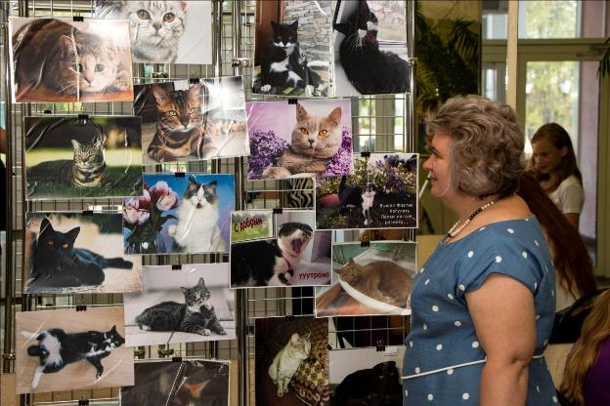

Фотовыставка «Пушистая энергия»

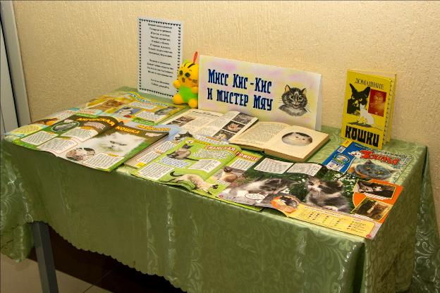

Книжная выставка
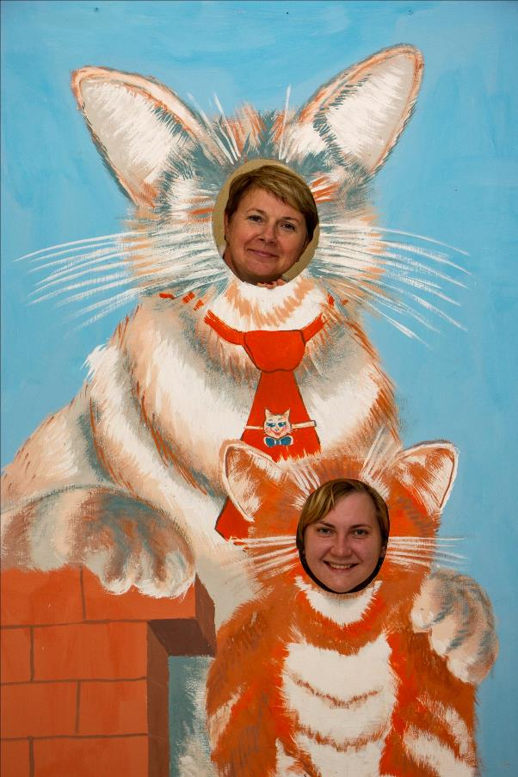

Фотозона
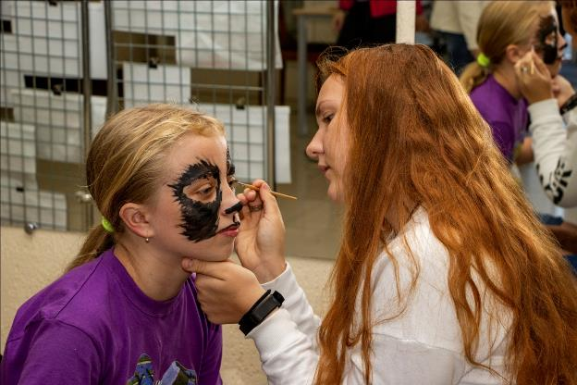

Аквагрим от Дарьи Суиной

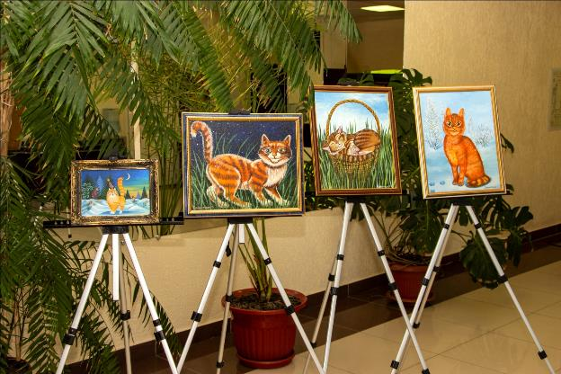

Картины художника-любителя Татьяны Силантьевой

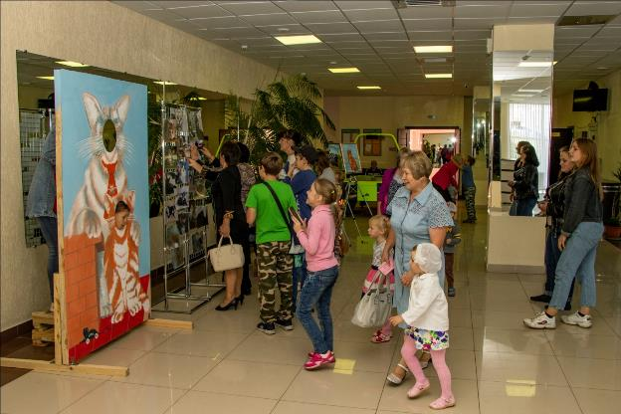

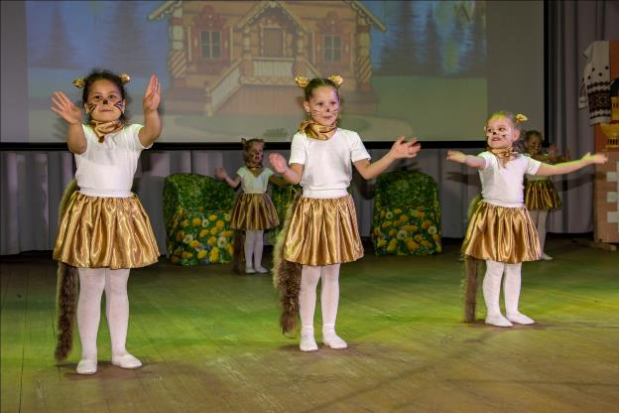

«Миленькие котята» из детского сада «Улыбка»
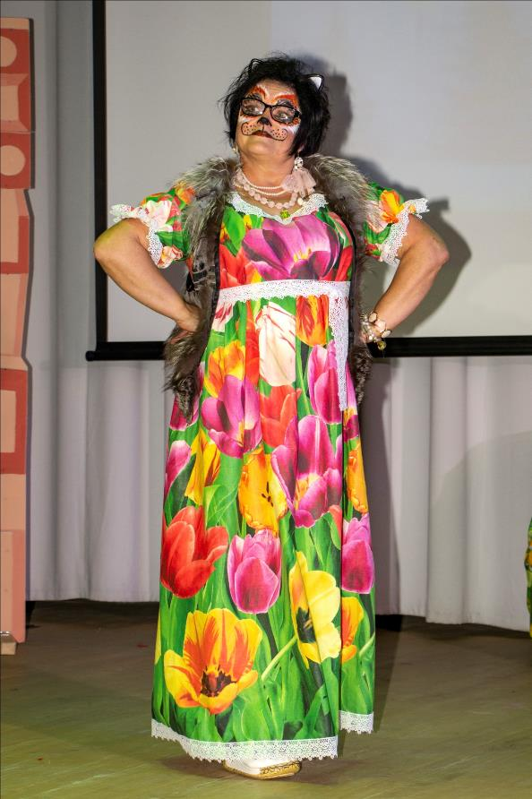

Кошка (Кириндясова С.М.)

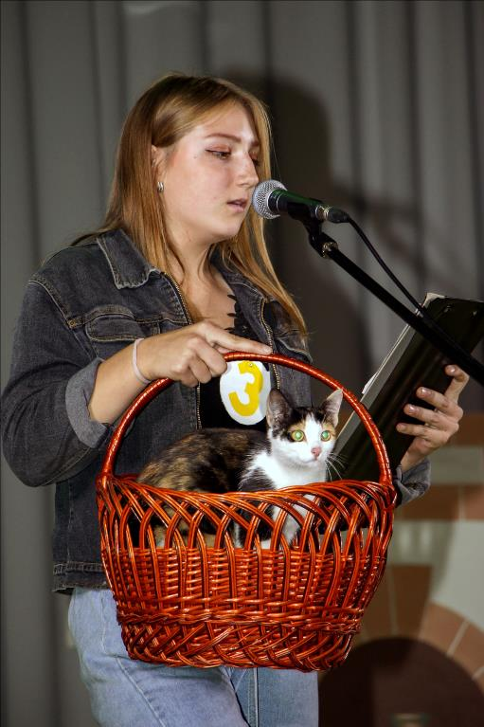

Валерия Вовасова и кошечка Маня

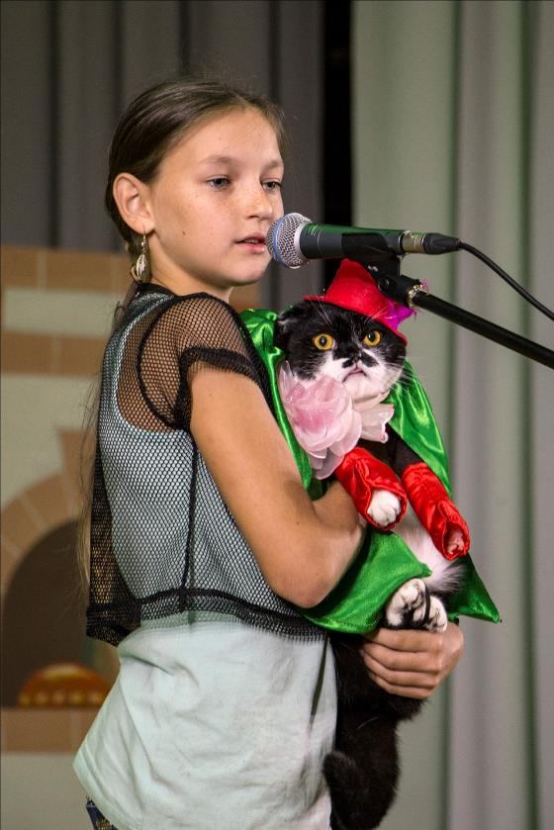

Софья Яськина и кот Флатозар

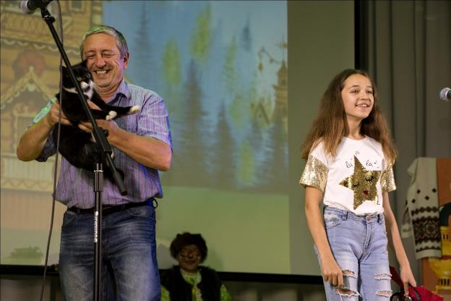

Дарья Маланичева с папой и котом Тошей

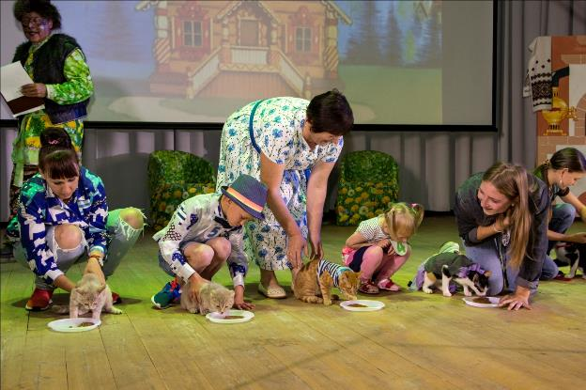

Конкурс «Обжорка»
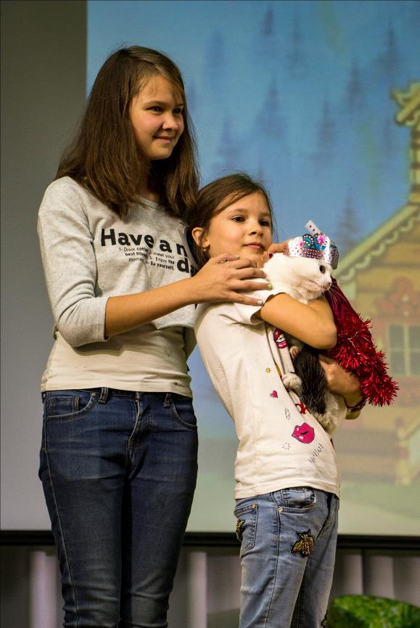

Алёна Елисеева с сестрой Софьей и котом Филей

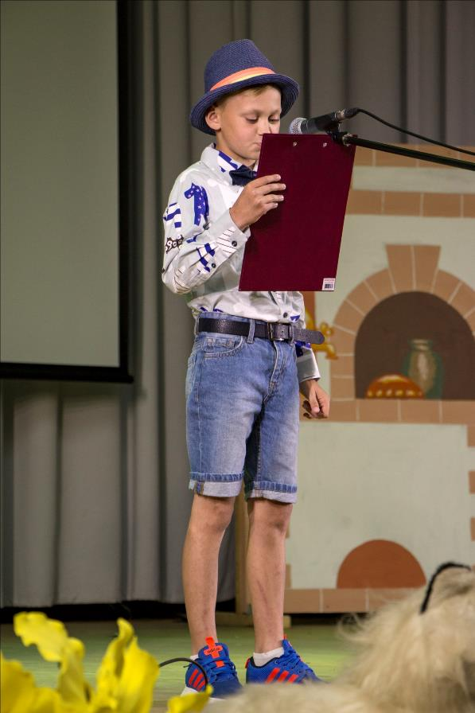

Ваня Чигиров
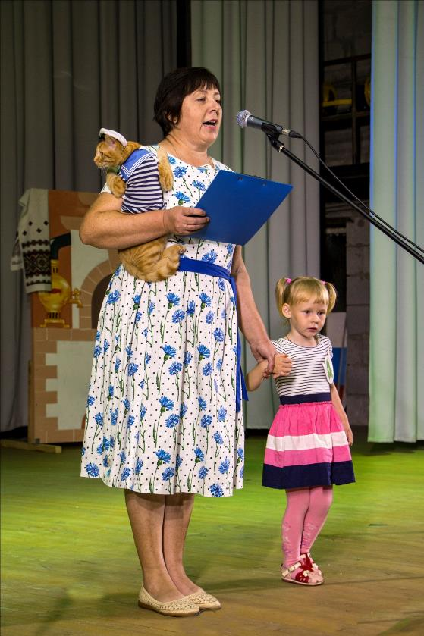

Прососовы: Евочка, бабушка и кот Лёва

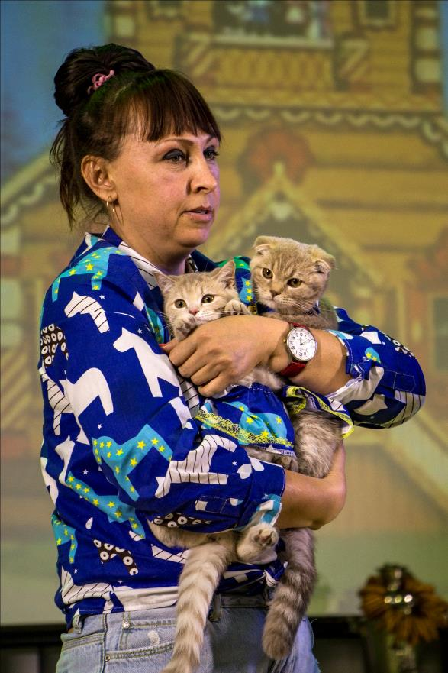

Мама Ванечки Чигирова с кошечками Нюшей и Маней

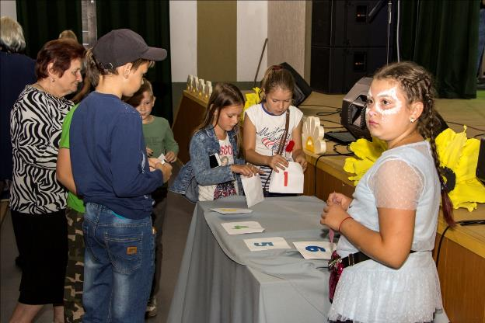

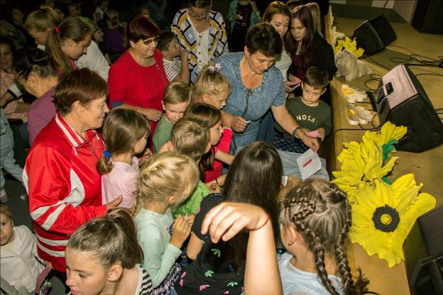

Зритель голосует за победителя в конкурсе «Мяу-шоу 2019"

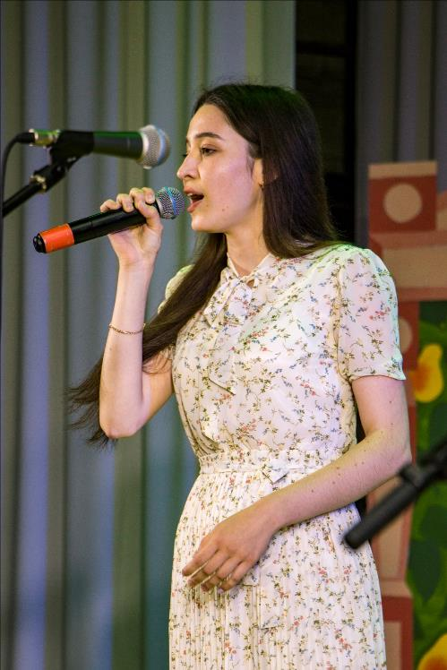

Солистка РДК Анна Ерёмина – «Кошки не похожи на людей»

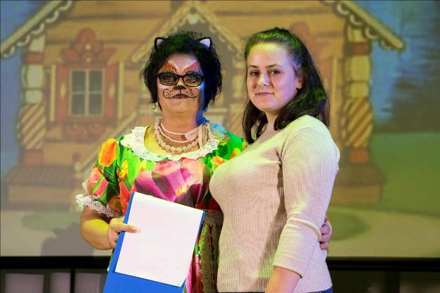

Победитель фотоконкурса «Пушистая энергия» Ксения Данилова

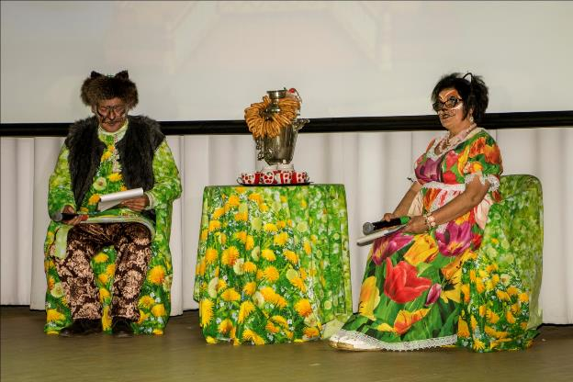

Хозяйка кошка и кот Василий (С. Горохов)
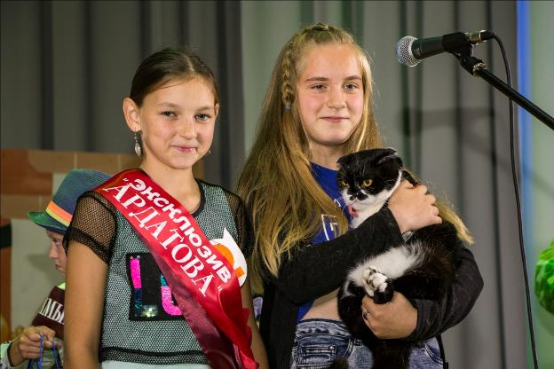

Кот Флатозар – «Эксклюзив Ардатова» и его хозяйка Софья Яськина

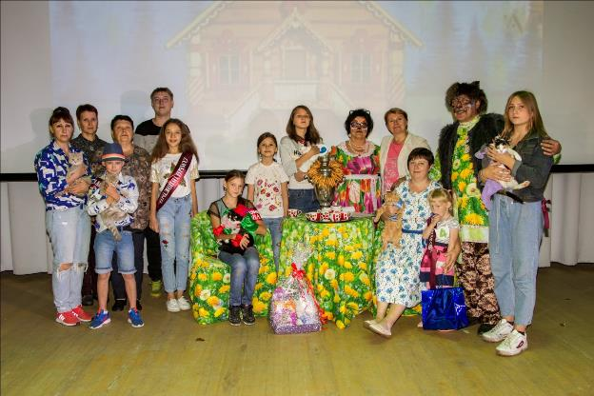

Общее фото участников и организаторов праздника



